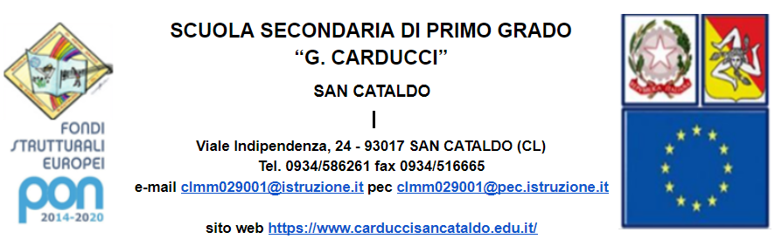
RETE DI AMBITO N. 4 CL/EN
Piano di Formazione per l’Educazione Civica a.s. 2020/21
Corso per Scuole del Primo ciclo: Esperto Formatore Prof. Francesco Provenzano
Formazione a cascata - REGISTRO DELLE ATTIVITÀ

Nome e Cognome Docente Referente/Coordinatore Educazione Civica | sede di servizio

Formazione a cascata 25 ORE- attività svolta nell’Istituto di titolarità
Tipologia Attività | Data | N. ore | Descrizione dell’attività svolta
FASE A – Unità 1
Attività successiva all’intervento formativo “Dall’educazione civica all’educazione alla cittadinanza attiva: un filo rosso che parte dalla Costituzione”
Prof. Italo Fiorin
FASE A– Unità 2
Attività successiva all’intervento formativo
“Ripensare e rinnovare il curricolo: il contributo dell’educazione civica”
Prof. Italo Fiorin
FASE A– Unità 3
Attività successiva all’intervento formativo
“Dentro l’aula, oltre l’aula: il contributo del Service-Learning all’educazione civica”
Prof. Italo Fiorin
FASE B – Unità 1
Attività successiva all’intervento formativo n. 1 Prof. Francesco Provenzano
FASE B – Unità 2
Attività successiva all’intervento formativo n. 2 Prof. Francesco Provenzano
FASE B – Unità 3
Attività successiva all’intervento formativo n. 3 Prof. Francesco Provenzano
FASE B – Unità 4
Attività successiva all’intervento formativo n. 4 Prof. Francesco Provenzano
FASE C - Unità finale
Attività successiva all’intervento formativo finale

Firma docente Referente/Coordinatore di Educazione Civica
_________________________________________________

Firma del Dirigente Scolastico
_________________________________________________

